BAŞBAKAN ERDOĞAN, UNESCO'NUN DÜNYA MİRAS LİSTESİ'NDEKİ TEK TÜRK ANITI OLAN DİVRİĞİ ULU CAMİSİ VE ŞİFAHANESİ'NİN FOTOĞRAFLARINDAN OLUŞAN ''CENNETİN KAPILARI'' ADLI SERGİYİ GEZDİ

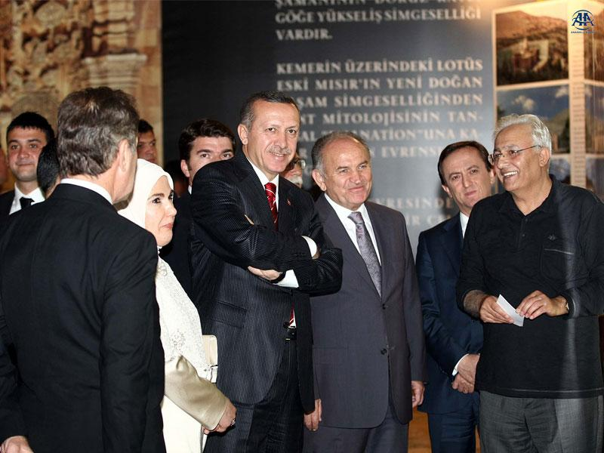
Cumartesi, Kasım 7, 2009
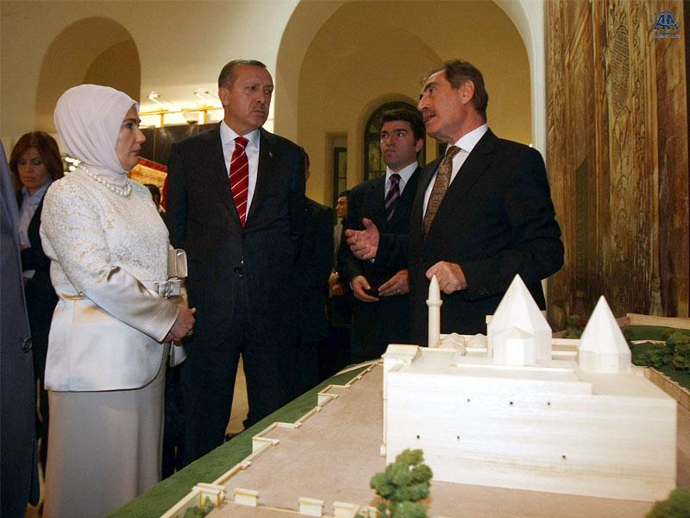
İSTANBUL – Başbakan Recep Tayyip Erdoğan, UNESCO’nun Dünya Miras Listesi’ndeki tek Türk anıtı olan Divriği Ulu Camisi ve Şifahanesi’nin fotoğraflarından oluşan ”Cennetin Kapıları” adlı sergiyi gezdi.
İstanbul Teknik Üniversitesi Taşkışla binasındaki sergiyi, eşi Emine Erdoğan ile gezen Başbakan Erdoğan’a, Kültür ve Turizm Bakanı Ertuğrul Günay ve sergiyi hazırlayan Yüksek Mimar Hasan Basri Hamulu, sergi hakkında bilgi verdi.
Başbakan Erdoğan ile İstanbul Valisi Muammer Güler, Büyükşehir Belediye Başkanı Kadir Topbaş, Emniyet Müdürü Hüseyin Çapkın ve Divriği Kaymakamı Önder Bakan da sergiyi gezdi.
Yüksek Mimar Hamulu, hazırladığı Divriği Ulu Camisi ve Şifahanesi’nin proje maketini Başbakan Erdoğan’a sundu.
Hamulu, Başbakan Erdoğan’a ayrıca, Prof. Dr. Doğan Kuban’ın ”Divriği Mucizesi” ve Necdet Sakaoğlu’nun ”Türk Anadolu’da Mengücekoğulları” kitapları ile Divriği Ulu Camisi’nin kuzey taç kapısının fotoğrafını hediye etti.
Prof. Dr. Doğan Kuban ve fotoğraf sanatçısı Cemal Emden ile ortak çalışmaları olan sergi hakkında basın mensuplarına bilgi veren Yüksek Mimar Hamulu, Divriği Ulu Camisi ve Şifahanesi’nin dünya Ortaçağ sanatının en önemli yapıtlarından biri olduğunu söyledi.
Hamulu, ”Sizin elinizde Anadolu’nun ücra bir köşesinde taklit etmemiş ve edilmemiş bir eser varsa, olağanüstü bir eserle karşı karşıyasınız demektir” şeklinde konuştu.

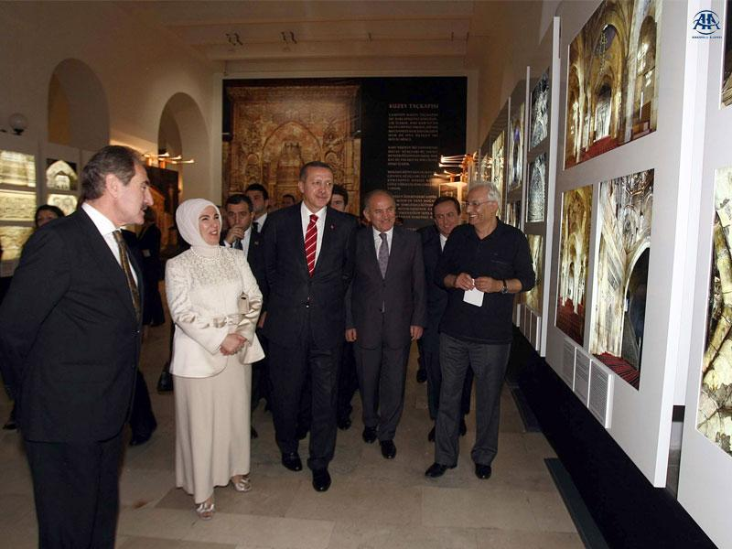
Camiyi, Mengücek Beyliği Hükümdarı Ahmet Şah’ın 1228′de yaptırdığını belirten Hamulu, mimar Hürremşah’ın da cenneti hayal ederek caminin kıble kapısını inşa ettiğini anlattı.
Sergiyi, camiye ilgiyi artırmak ve gerekli koruma çalışmalarını yapabilmek için açtıklarını belirten Hamulu, Başbakan Erdoğan’a, eserin korunması için uluslararası bir yarışma açılması önerisini getirdiklerini söyledi.
Caminin statik açıdan ayakta durdurulmasında zorluk yaşandığını ifade eden Hamulu, en azından kapıların geçici bir süre ayakta durdurulması için tedbir alınması gerektiğini aktardı.
Hamulu, caminin en son 1967 yılında restorasyon gördüğünü kaydederek, bu dünya mirası esere sahip çıkılması gerektiğini vurguladı.
Serginin 28 Nisan’da açıldığını ve 10 bini aşkın kişi tarafından ziyaret edildiğini belirten Hamulu, yıl sonuna kadar açık kalacak serginin daha sonra Ankara’da izlenime sunulacağını bildirdi.
Hamulu, serginin UNESCO’nun merkezi Paris’te de açılmasını istediklerini ifade ederek, bu konuda da Başbakan Erdoğan’dan yardım talep ettiklerini kaydetti.

